**openstack 删除僵尸实例 删除实例 删除instance（非屏蔽外键）**

之前看过一篇文章，用的是“暂时关闭外键检查”的方法删除数据库中得instance实例。我个人认为这样及其糟糕，会残留数据。

我的办法：逐一删除。

步骤一

1.回收floating ip

    nova remove-floating-ip vm1 10.108.108.2

2.放入地址池

    nova floating-ip-delete 10.108.108.2

步骤二

1.查看要删除instance的id号。本例中为“1”

select id, vm_state, display_name from instances;

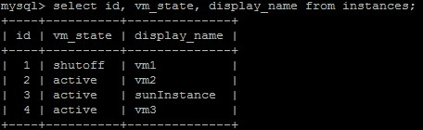

2.删除security_group_instance_association中关联数据

delete from security_group_instance_association where instance_id=1;

3. 删除instance_info_caches中关联数据

delete from instance_info_caches where id=1;

4.删除instance中数据

delete from instance where id=1;

5.我认为最重要的一步，删除instance镜像文件

cd /var/lib/nova/instances/instance-00000001

因为刚才删除的镜像的id为1，所以对应instance-00000001

查看文件大小

http://img.my.csdn.net/uploads/201209/06/1346933752_2380.jpg

有1.5G之大,所以，必须将其清除

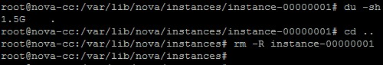

至此，僵尸示例完全删除。

备忘：屏蔽外键方法

SET FOREIGN_KEY_CHECKS=0;